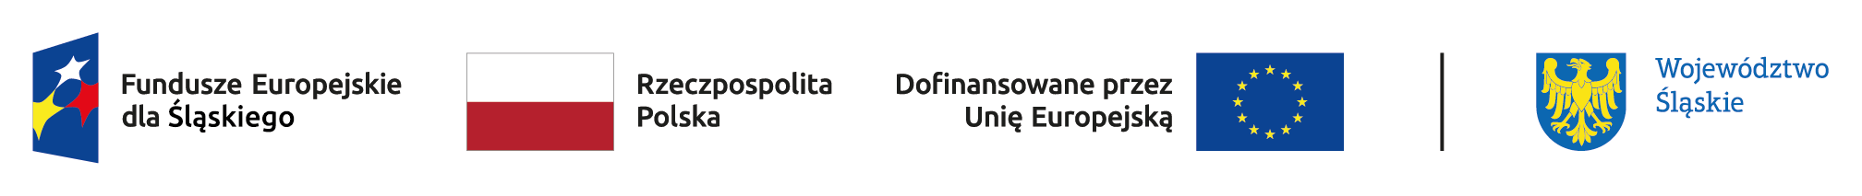
Projekt „Złoty wiek – piękny wiek” jest współfinansowany ze środków Unii Europejskiej w ramach Europejskiego Funduszu Społecznego+
Załącznik nr 1

Przykładowy tygodniowy harmonogram zajęć z planowaną liczbą uczestników

Godz.  (od-do) | Poniedziałek |  | Wtorek |  | Środa |  | Czwartek |  | Piątek |  | Sobota |  | Niedziela
Godz.  (od-do) | Planowany/a |  | Planowany/a |  | Planowany/a |  | Planowany/a |  | Planowany/a |  | Planowany/a |  | Planowany/a
Godz.  (od-do) | Rodzaj zajęć | Liczba uczestników | Rodzaj zajęć | Liczba uczestników | Rodzaj zajęć | Liczba uczestników | Rodzaj zajęć | Liczba uczestników | Rodzaj zajęć | Liczba uczestników | Rodzaj zajęć | Liczba uczestników | Rodzaj zajęć | Liczba uczestników
8.00-10.00
10.00-12.00
12.00-14.00
14.00-16.00
16.00-18.00
18.00-20.00
20.00-22.00

